Руководство. Педагогический состав
Информация о заведующем

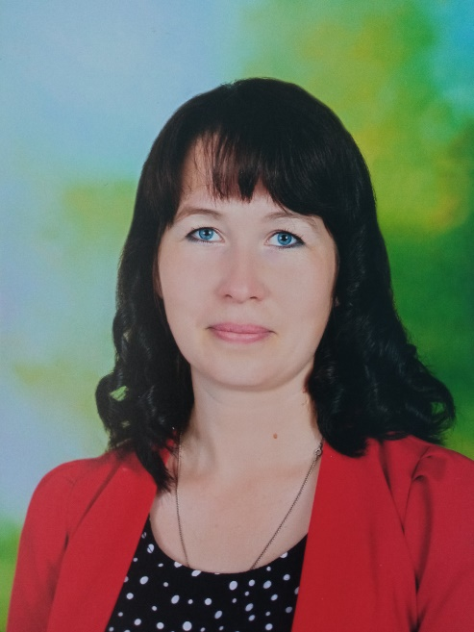
Женова Ирина Викторовна
Образование: «БелГУ», «учитель — логопед»
Ученая степень: нет
Ученое звание: нет
Квалификационная категория: первая
Общий стаж работы: 14 лет
Стаж работы по специальности: 9 лет
Телефон: 8(47244)6-86-44
E-mail: gyrovaiv@yandex.ru
График
работы заведующего
Понедельник, среда, четверг: 08.00 – 16.00
Вторник, пятница: 09.30 – 18.00
Перерыв: 13.30 – 14.00
Приемные дни: вторник 15.00 – 18.00
четверг 08.00 – 10.00

Персональный состав педагогических работников
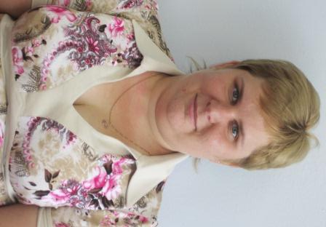Минюкова Татьяна Сергеевна
Образование: ГОУ СПО «Яковлевский педагогический колледж», «учитель технологии»
Должность: воспитатель
Ученая степень: нет
Ученое звание: нет
Квалификационная категория: первая
Повышение квалификации: -2021г., ООО «Учитель-Инфо»
Общий стаж работы: 11 лет
Стаж работы по специальности: 11 лет
Нетребенко Анна Васильевна
Образование: НИУ «БелГУ» , «физическая культура»
Должность: воспитатель
Ученая степень: нет
Ученое звание: нет
Квалификационная категория: нет
Повышение квалификации: -2021г., ООО «Учитель-Инфо»
Общий стаж работы: 11 лет
Стаж работы по специальности: 1 год

Кочетова Валентина Владимировна
Образование: ГОУ ВПО «БелГУ» «учитель математики и информатики»
Должность: воспитатель
Ученая степень: нет
Ученое звание: нет
Квалификационная категория: нет
Повышение квалификации: нет
Общий стаж работы: 6 лет
Стаж работы по специальности: 19 лет.

